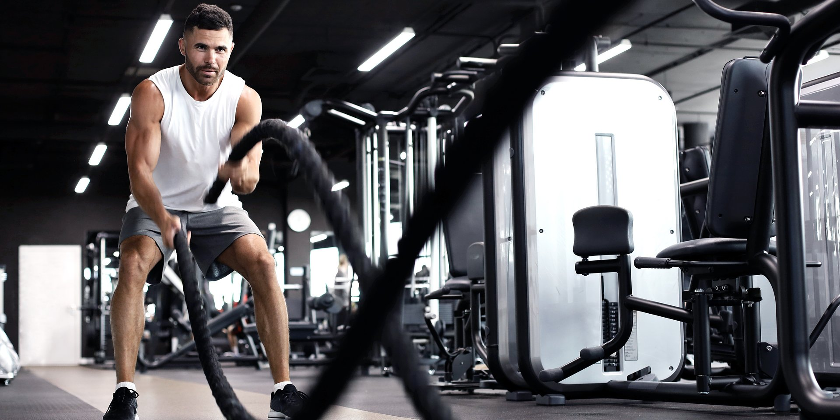

Medicover z dwoma nowymi klubami Calypso Fitness w Łodzi

2021-11-10

Do portfolio Medicover dołączają, na zasadzie franczyzy, dwa nowe obiekty sportowe Calypso Fitness Club w Łodzi. Dzięki nowym otwarciom Medicover będzie prowadzić w Łodzi już trzy, a w skali kraju łącznie 12 klubów, pod marką Calypso Fitness Club.

Pierwszy nowy klub sieci Calypso Fitness Club został otwarty 2 listopada 2021 roku na terenie kompleksu biurowego Brama Miasta przy ul. Kilińskiego 66. Kolejny, tej sieci, rozpocznie działalność 19 listopada, w kompleksie biurowym Imagine przy al. Marszałka Józefa Piłsudskiego 85–87.

Medicover od kilku lat konsekwentnie buduje swoją pozycję w świecie sportu i rekreacji, inwestując w kluby sportowe i siłownie, a także rozwijając ofertę pakietów sportowych dla firm (w ramach oferty Medicover Sport). Firma była już obecna na łódzkim rynku fitness, m.in. prowadząc w systemie franczyzowym klub pod marką Calypso Fitness Club przy ul. Piotrkowskiej 293/305 (na terenie obiektu Ogrody Geyera). Po otwarciu dwóch nowych klubów w Łodzi będą działały łącznie trzy obiekty pod tą marką – wszystkie zarządzane przez firmę Medicover w systemie franczyzowym. Oprócz tego w sportowym portfolio firmy Medicover w Łodzi znajdują się trzy kluby należące do ogólnopolskiej sieci Just GYM, przejętej przez Medicover we wrześniu 2021 roku, a także 9 klubów Fit Forma (z czego dwa w budowie), które dołączyły do sportowego katalogu firmy medycznej z początkiem listopada br.

Nowe kluby Calypso Fitness Club w Łodzi to wysokiej jakości obiekty sportowe, które oferują m.in.: strefy cardio, wolnych ciężarów, funkcjonalne, przestrzeń do zajęć fitness, klatkę do Cross Trainingu, strefę relaksu i sauny. Kluby zapewniają szeroką ofertę zajęć indywidualnych i grupowych, opiekę doświadczonych trenerów, nielimitowany dostęp do kompleksowych pomiarów składu ciała na nowoczesnych urządzeniach marki TANITA oraz bezpłatną opiekę dla dzieci w strefie Kids Play.

Nowe kluby Calypso Fitness Club w Łodzi są szansą na zwiększenie naszej biznesowej obecności na lokalnym rynku, a dla ćwiczących szansą na skorzystanie z jeszcze większej i ciekawszej sportowej oferty. Sukces klubu Calypso Fitness Ogrody Geyera, ale i dobre prosperowanie innych łódzkich klubów, które mamy w portfolio, pokazały nam, że łodzianie chcą kompleksowo dbać o swoje zdrowie i dobre samopoczucie oraz cenią sport i rekreację na najwyższym poziomie. Chcemy nadal odpowiadać na te potrzeby i tym samym przyczyniać się do poprawy jakości życia wszystkich zainteresowanych
– informuje Artur Białkowski, Dyrektor Zarządzający ds. Usług Biznesowych w Medicover Polska.

Strefy cardio w nowych klubach wyposażone są dodatkowo w urządzenia SportsArt z linii ECO-POWR™. Dzięki zastosowaniu tej technologii w świecie fitnessu energia kinetyczna wytwarzana przez ćwiczących zamieniana jest w energię elektryczną zasilającą bezpośrednio infrastrukturę klubu.

Dodatkowo, klubowicze za pomocą aplikacji WATA podczas treningu w strefie cardio mogą wypracowane przez siebie watogodziny (Wh) wymienić na odżywki, napoje i inne produkty z oferty klubu. A ich trening staje się także małym gestem w stronę ochrony środowiska.

Medicover w ramach ogólnopolskiej oferty klubów sportowych organizuje zajęcia w taki sposób, aby osoby w różnym wieku, również te, które nie miały wcześniej doświadczeń treningowych, czuły się komfortowo i mogły podjąć indywidualnie proponowane im aktywności. Konsekwentne budowanie biznesowej pozycji w branży fitness firma medyczna argumentuje holistycznym podejściem do kwestii zdrowia, którego istotnymi elementami pozostają sport i aktywność fizyczna, naturalne metody zapobiegania wielu chorobom.

 | Medicover z dwoma nowymi klubami Calypso Fitness w Łodzi.jpeg | Download

